摘 要
本文致力于开发一个大学生创新活动团队自动组建平台。系统运用Java和Spring技术进行网站开发，采用Mysql数据库，同时使用一款优秀的持久层框架Mybatis来操作数据库。基于该平台，教师可以发布课题，学生亦可以发布自己有兴趣的课题，借此来寻找伙伴。在该平台上，学生和教师都要完善自己的简历信息，平台会自动给学生推荐匹配度高的课题，也会给课题负责人推荐匹配度高的学生，为大创项目提高找到合适的人的可能性。学生和教师可以通过项目，去寻找和邀请符合要求的学生，并邀请其加入课题。学生亦可申请加入自己感兴趣的课题。该平台上的用户能够较为灵活的发布和参与课题，且提供推荐和搜索机制，让课题和学生都能尽快完成组队，有利于让大学生多参与感兴趣的创新课题项目。
关键词：Spring MVC，Mysql，Mybatis，Java Web
Abstract
This article is dedicated to the development of a platform for the automatic creation of a college student innovation activity team. The system uses Java and Spring technology for website development, uses Mysql database, and uses an excellent persistence framework MyBatis to operate the database. Based on the platform, teachers can publish topics, and students can also post their own topics of interest to find partners. On this platform, students and teachers need to improve their resume information. The platform will automatically recommend topics that have a high degree of matching to the students. It will also recommend the students with a high degree of matching to the topic person in charge,and find suitable people for the Daiso project to improve. Students and teachers can use the project to find and invite students who meet the requirements and invite them to join the project. Students can also apply for topics of interest to them. The users on the platform can flexibly publish and participate in the topics, and provide recommendation and search mechanisms so that the subjects and students can complete the team as soon as possible, which will help students to participate in more innovative projects that are of interest.
Keywords：Spring MVC,Mysql,Mybatis,Java Web
目录
1 绪论 1
1.1项目背景 1
1.2 项目意义 1
1.3 本文的组织结构 1
1.4 本章小结 2
2 文献综述 3
2.1 Spring技术 3
2.1.1依赖注入(DI) 3
2.1.2面向切面编程(AOP) 3
2.2Mybatis技术 4
2.3开发工具及环境 4
2.3.1 Eclipse 4
2.3.2 MySQL 4
2.3.3 TomCat 5
2.4本章小结 5
3 需求分析 6
3.1系统用例图 6
3.1.1游客角色用例图 6
3.1.2普通用户角色用例图 7
3.1.3管理员角色用例图 8
3.2系统时序图 8
3.2.1用户登录时序图 8
3.2.2用户浏览和管理课题时序图 10
3.2.3用户查询和加入课题时序图 10
3.3系统活动图 11
3.3.1用户登录活动图 11
3.3.2用户申请加入课题活动图 12
3.3.3通过课题邀请用户活动图 13
3.3.4管理员活动图 14
3.4本章小结 15
4 系统设计 16
4.1设计思想 16
4.2设计架构 16
4.3 功能模块 18
4.3.1 游客权限 19
4.3.2注册用户权限 19
4.3.3 管理员权限 19
4.4系统目录结构及类图 19
4.4.1系统的目录结构 19
4.4.2 系统的类图 21
4.5自动推荐算法 23
4.5.1 朴素的字符串匹配算法（Naive String Matching Algorithm） 23
4.5.2 Knuth-Morris-Pratt 字符串匹配算法（即 KMP 算法） 24
4.5.3 Apache的lucene分词库 24
4.6数据库设计 24
4.6.1 数据库结构设计 24
4.6.2数据库逻辑结构设计。 25
4.7本章小结 27
5 系统实现 28
5.1 SSM框架整合 28
5.2 Mybatis的逆向工程 28
5.3 拦截器和转换器 30
5.4 系统开发 31
5.4.1 登录界面 31
5.4.2 注册界面 31
5.4.3 我的课题界面 32
5.4.4 我的简历界面 33
5.4.5 编辑简历界面 33
5.4.6 查看课题成员 34
5.4.7 邀请界面 34
5.6 本章小结 35
6 总结和展望 36
6.1 总结 36
6.2 展望 36
参考文献 37
致谢 38

1 绪论

1.1项目背景
十九大报告提出，创新是引领发展的第一动力，是建设现代化经济体系的战略支撑。“大众创业、万众创新”如今已经是时代的强音。高校作为人才之摇篮以及科技之高地，在建设创新创业文化、搭建创新创业平台以及培养创新创业人才方面发挥着至关重要的作用。应该怎样突破陈规，如何迎合经济社会发展的新形势、新要求，如何提高人才培养质量，并将创业 创新教育融入这条主线，是当前高校务必着力克服的重大现实问题。
在高校中，要加强创新教育，除了通过思维训练，也可以通过实践训练。对于大学生来说，想要参加创新训练来提高自己的创新能力，一个大学生创新活动团队自组建平台的搭建就很有必要。在组织学生参加“互联网+”大学生创新创业大赛时，团队完成项目可能需要有跨越多个学院和专业领域的人员组成，但很多时候组成一个团队并不容易。学生很难碰巧认识遇到对同一个项目感兴趣的人。但是如果有一个大学生创新活动团队自组建平台，那么学生可以通过平台发布自己的想法，去吸引有相同兴趣的同学，从而高效率的组建一个创新团队。所以，如何设计好大学生创新活动团队自组建平台很重要

1.2 项目意义
目前，我校的大学生创新实践活动管理平台，是由老师发布项目或课题，学生选择课题，学生不能自发组织创新实践活动，有些学生想到的有创意的想法可能就因为不能找到志同道合的人一起实践而错过了。老师也不能了解到学生的详细简历信息，因而不能准确的了解到学生的优缺点，是否适合项目等内容。
大学生创新活动团队自动组建平台，是一个运用Spring、Spring MVC、Mybatis框架，即SSM框架搭建的创新平台。在该平台上，项目的发布不仅仅可以由老师发布，也可以由学生自主发布，如果是一个有创意的项目，便可以吸引到对此感兴趣的学生去申请加入该创新团队。学生也可以完善自己的简历，把自己的优点展示出来。该平台可以促进学生之间的交流。使用该平台的人，能更方便，更有效率的表达自己的想法，以及寻找志同道合的人来组成一个创新团队。

1.3 本文的组织结构
本文对大学生创新活动自组平台的设计与开发过程进行了详细的描述。其中包括使用的开发技术、需求分析、UML建模、数据库设计、编码等几个方面。
本文主要分为以下几个章节：
第一章 绪论。根据十九大提出的创新是引领发展的第一动力，引出高校加强创新活动的必要性。分析我校大学生创新实践活动平台的优缺点，引出本文所研究课题的积极意义。
第二章 文献综述。本章介绍了大学生创新活动自组平台所应用到的开发技术与环境平台。
第三章 需求分析。本章通过UML建模，使用活动图、用例图、时序图等分析系统的功能。
第四章 系统设计。本章主要对大学生创新活动自组平台的设计思想、系统架构、功能模块、推荐算法、系统类图、数据库设计等进行详细描述。
第五章 系统实现，本章主要详细介绍了大学生创新活动自组平台功能的实现。
第六章 总结与展望，本章阐述了对本次毕业设计的心得体会以及对系统改进的期望。
最后一部分是我对同学和老师的感谢以及本系统在设计和实现过程中的参考文献。

1.4 本章小结
本章主要描述了项目背景和项目意义，借此来表达大学生创新活动团队自组平台有利于加强大学生创新能力，该平台的搭建与开发是必要的。

2 文献综述

2.1 Spring技术
Spring 是目前来看最受欢迎的企业级的关于 Java 应用程序开发的框架。来自许多地方的数以万计的开发人员使用 Spring 框架来实现可重用，性能高、易于测试的代码。Spring 框架是一个开源的 Java 平台，最早它是由 Rod Johnson 编写的，并且 2003 年 6 月第一次在 Apache 2.0 许可下发布。当谈及大小和透明度时， Spring 是一个轻量级的框架。 Spring 框架的基础版本大概只有2 MB 左右。我们可以使用Spring 框架的核心特性来开发任何 Java 应用程序，但是对于 Java EE 平台上构建 web 应用程序来说，它是需要扩展的^{[1]}。Spring框架的目标是为了更容易的进行J2EE 开发，启用了基于 POJO 编程模型来更好地完成编程实践。Spring有两大核心内容，分别为依赖注入(DI)和面向切面编程(AOP)。

2.1.1依赖注入(DI)
最被认同的Spring技术是控制反转（IoC）的依赖注入（DI）模式。控制反转可以有许多不同表达方式，它是一个通用的概念，我们可以把依赖注入当作控制反转的一个具体例子^{[2]}。在编写实现一个复杂的 Java 应用程序时，应该尽可能的使应用程序类独立于其他的 Java 类从而增加这些类的可重用性，在进行单元测试时，它们可以独立于其他的类进行测试。依赖注入（有时或者被称为配线）有利于把这些类粘合在一起，而且让它们在同一时间保持独立。Spring 框架的核心是Spring 容器。容器将创建对象，并且把它们连接在一起，从而配置它们，并管理他们从创建到销毁的整个生命周期。Spring 容器使用依赖注入（DI）来管理组成一个应用程序的组件^{[3]}，这些对象被称为Spring Beans。通过阅读配置元数据提供的指令，容器知道对哪些对象进行实例化，配置和组装。配置元数据可以通过 XML，Java 注释或 Java 代码来表示。

2.1.2面向切面编程(AOP)
Spring 框架的一个关键组件是面向方面的编程(AOP)框架。面向方面的编程需要把程序逻辑分解成不同的部分称为所谓的关注点。跨一个应用程序的多个点的功能被称为横切关注点，这些横切关注点在概念上独立于应用程序的业务逻辑^{[4]}。有各种各样的常见的很好的方面的例子，如日志记录、审计、声明式事务、安全性和缓存等。在 OOP 中，关键单元模块度是类，而在 AOP 中单元模块度是方面。依赖注入帮助你对应用程序对象相互解耦和 AOP 可以帮助你从它们所影响的对象中对横切关注点解耦^{[5]}。Spring AOP 模块提供拦截器来拦截一个应用程序，例如，当执行一个方法时，你可以在方法执行之前或之后添加额外的功能。

2.2Mybatis技术
MyBatis 是一款优秀的持久层框架，它支持定制化 SQL、存储过程以及高级映射。MyBatis 避免了几乎所有的 JDBC 代码和手动设置参数以及获取结果集。MyBatis 可以使用简单的 XML 或注解来配置和映射原生信息，将接口和 Java 的 POJOs(Plain Old Java Objects，普通的 Java对象)映射成数据库中的记录^{[6]}。
与其他的对象关系映射框架不同，MyBatis并没有将Java对象与数据库表关联起来，而是将Java方法与SQL语句关联。MyBatis允许用户充分利用数据库的各种功能，例如存储过程、视图、各种复杂的查询以及某数据库的专有特性。如果要对遗留数据库、不规范的数据库进行操作，或者要完全控制SQL的执行，MyBatis是一个不错的选择。
与JDBC相比，MyBatis简化了相关代码：SQL语句在一行代码中就能执行。MyBatis提供了一个映射引擎，声明式的把SQL语句执行结果与对象树映射起来。通过使用一种内建的类XML表达式语言，或者使用Apache Velocity集成的插件，SQL语句可以被动态的生成。MyBatis与Spring Framework和Google Guice集成，这使开发者免于依赖性问题。
MyBatis支持声明式数据缓存（declarative data caching）。当一条SQL语句被标记为“可缓存”后，首次执行它时从数据库获取的所有数据会被存储在一段高速缓存中，今后执行这条语句时就会从高速缓存中读取结果，而不是再次命中数据库^{[7]}。MyBatis提供了基于 Java HashMap 的默认缓存实现，以及用于与OSCache、Ehcache、Hazelcast和Memcached连接的默认连接器。MyBatis还提供API供其他缓存实现使用。

2.3开发工具及环境

2.3.1 Eclipse
Eclipse 是目前主流的IDE开发环境，所谓集成开发环境（IDE，Integrated Development Environment ）是专为程序员提供的应用软件，这些软件往往具备功能强大的图形界面。在IDE的辅助下，程序员可以更加高效的完成编译、调试、提交、重构等工作。作为一个合格的程序员应该对主流的IDE工具有较高的熟练度，但也要防止“过分依赖IDE”问题。
在本项目中，我在eclipse上安装了git插件，从而使eclipse可以与github连接，每天写完程序可以同步提交到github上，也可以回溯历史。

2.3.2 MySQL
MySQL是一个关系型数据库管理系统，MySQL的最初的核心思想，主要是开源、简便易用。MySQL基本是生于互联网，长于互联网。其应用实例也大都集中于互联网方向，MySQL的高并发存取能力并不比大型数据库差，同时价格便宜，安装使用简便快捷，深受广大互联网公司的喜爱。并且由于MySQL的开源特性，针对一些对数据库有特别要求的应用，可以通过修改代码来实现定向优化。

2.3.3 Tomcat
由于大学生创新活动自组建平台是基于网页搭建的，因此我使用Tomcat作为本项目的服务器。Apache Tomcat是Apache基金会下的一个项目，与Apache HTTP Server相比，Tomcat能够动态的生成资源并返回到客户端。Tomcat运行在JVM之上，它和HTTP服务器一样，绑定IP地址并监听TCP端口，同时还包含以下职责：
- 管理Servlet程序的生命周期
- 将URL映射到指定的Servlet进行处理
- 与Servlet程序合作处理HTTP请求——根据HTTP请求生成HttpServletResponse对象并传递给Servlet进行处理，将Servlet中的HttpServletResponse对象生成的内容返回给浏览器

2.4本章小结
本章主要主要介绍了大学生创新活动自组平台所使用到的相关技术以及进行开发所需的工具及环境。

3 需求分析
大学生创新活动自组平台是一个有利于大学生更方便的去参与大学生创新活动的平台。通过该平台，大学生可以将自己的想法通过发布课题的方式表达出来，可以搜索自己感兴趣的课题并申请加入，也可以查看其它学生的简历，寻找志同道合的伙伴，邀请其加入课题。该平台不再拘泥于只有教师能够发布课题，学生亦能够发布课题。此外，还有管理员角色来审核课题，管理用户信息等等功能。以下将通过系统用例图，系统时序图，系统活动图这三个方面来进行面向对象的需求分析和建模。

3.1系统用例图
大学生创新活动自组平台共有注册用户，游客，管理员三个角色。他们分别有不同的功能，下面我将对他们逐一进行说明。

3.1.1游客角色用例图
游客角色用例图，如图3-1所示：
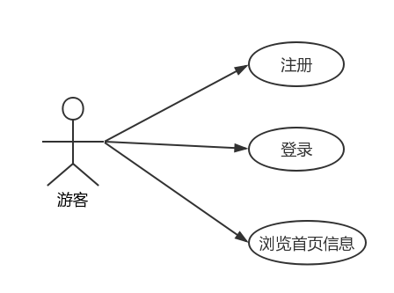
图3-1 游客角色用例图
● 在该平台上，普通游客可以进行登录和注册，其中注册需要选择自己的身份（教师或者学生）。
● 由于是游客，未登录，所以无法进行参加课题和邀请他人加入课题，也无法编写自己简历信息。
● 在该平台上，游客可以浏览首页的课题信息。

3.1.2普通用户角色用例图
普通用户角色用例图，如图3-2所示：
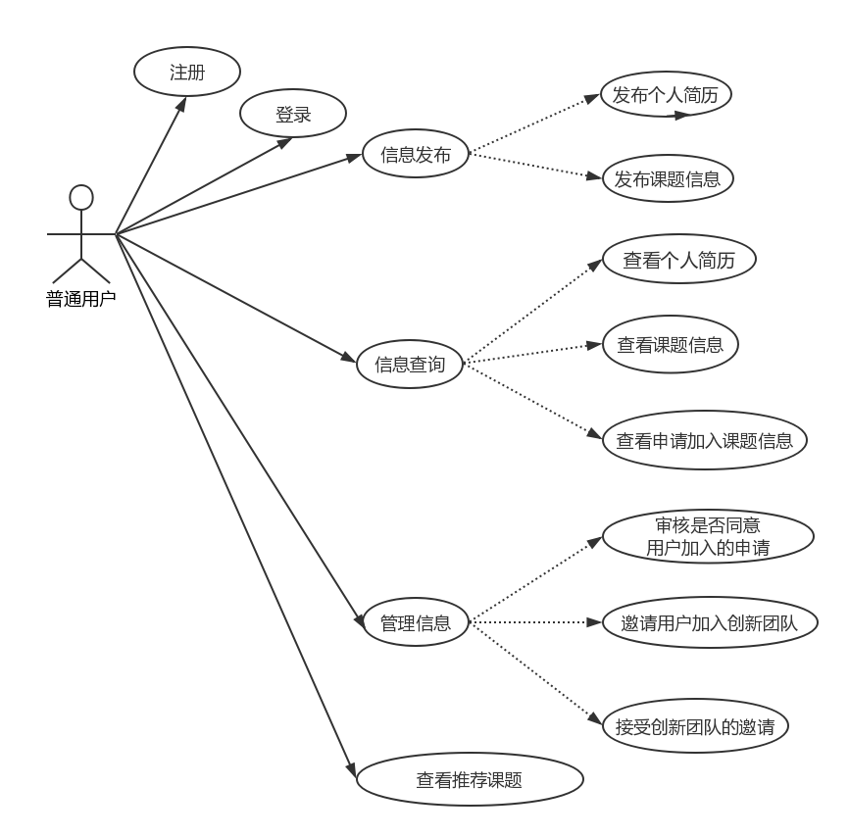
图3-2 普通用户角色用例图
● 在该平台上，普通用户可以发布个人简历和课题信息。
● 在该平台上，普通用户可以查看个人简历，查看自己或他人的课题信息，查看申请加入课题的学生信息。
● 在该平台上，普通用户可以审核其他学生信息，选择是否同意其加入，也可以选择是否接受其他用户的邀请。也可以邀请其他学生加入课题。
● 在该平台上，普通用户可以查看匹配度高的课题。

3.1.3管理员角色用例图
管理员角色用例图，如图3-3所示：
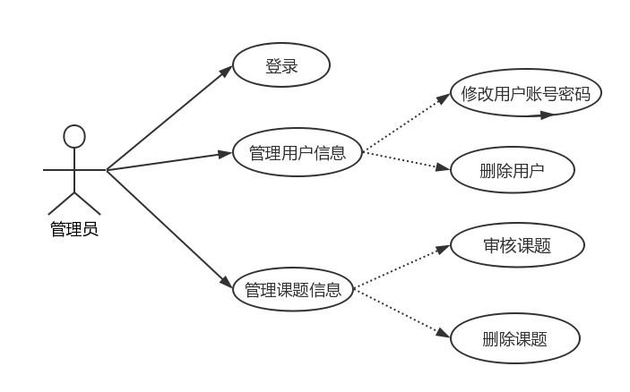
图3-3 管理员角色用例图
● 在该平台上，管理员可以登录。
● 在该平台上，管理员可以通过修改用户信息，或者删除用户，来管理用户。
● 在该平台上，管理员可以审核课题是否符合要求，符合则审核通过，也可以删除课题信息。

3.2系统时序图
时序图（Sequence Diagram）是一种显示对象之间交互的图，这些对象是按时间顺序排列的。顺序图用来显示参与交互的对象及其对象之间消息交互的顺序^{[8]}。我将通过时序图，对大学生创新活动平台的用例进行描述，通过时序图进一步进行建模。以下是大学生创新活动平台的用户登录时序图，用户浏览和管理课题时序图以及用户申请加入课题时序图。

3.2.1用户登录时序图
用户登录时序图，如图3-4所示：
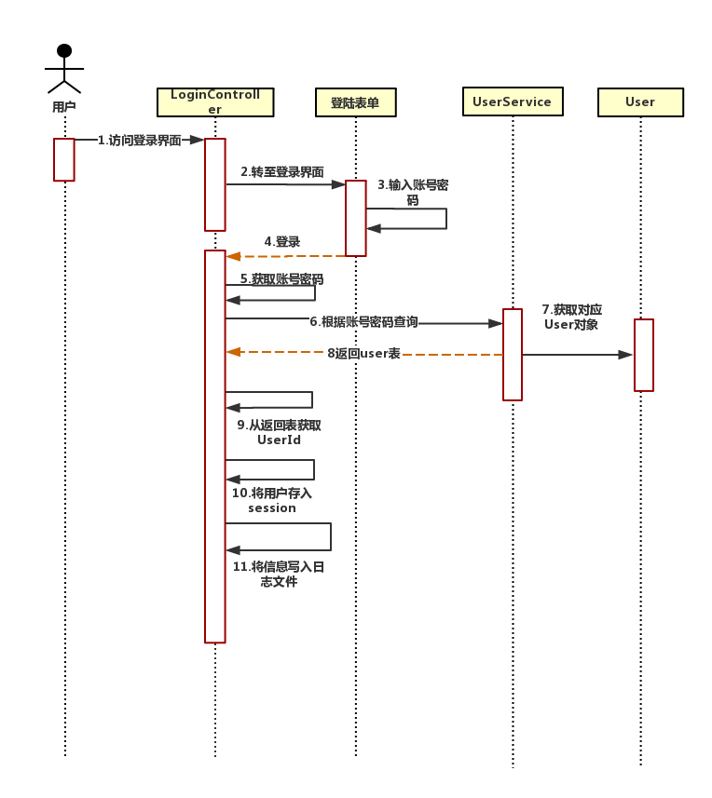
图3-4 用户登录时序图
通过上述时序图可知，用户访问大学生创新活动平台的登录界面，通过登录界面输入账号和密码（账号即为学生学号或教师工号），将登录界面的表单信息传到登录action，此处为Login Controller，Login Controller获取到表单的用户名和密码信息，调用User Service服务来访问数据库，查询是否有符合的用户信息，若有，返回用户User信息到Login Controller中，通过Login Controller将用户信息保存到Session中，再通过配置文件自动调用的日志功能，将登陆信息写到日志。然后跳转到系统首页。此处的写入日志文件功能用到了SpringMVC的面向切面编程（AOP）特点。

3.2.2用户浏览和管理课题时序图
用户浏览和管理课题时序图，如图3-5所示：
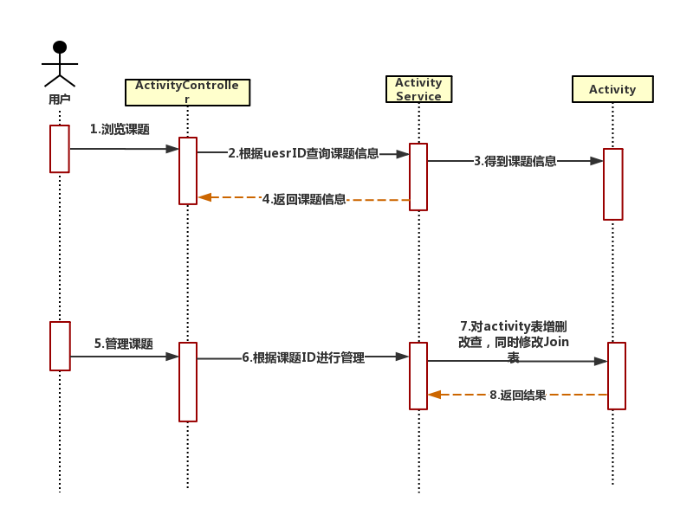
图3-5 用户浏览和管理课题时序图
通过上述时序图可知，用户登陆首页之后，点击我的课题，可以对课题进行浏览和管理。浏览课题，通过Activity Controller，将session中的user Id取出，调用Activity Service去根据User Id查询数据库，查找到该用户发布的课题，以及该用户参与的课题，将课题信息返回给Activity Controller，通过Jsp呈现给用户。浏览课题之后，可以对课题进行管理。通过课题Id，去修改课题信息，或者删除课题，以及通过User Id去创建课题，此时要同步调用Activity Service去修改activity表和join表信息，修改成功后，返回结果给Activity Controller。

3.2.3用户查询和加入课题时序图
用户查询和加入课题时序图，如图3-6所示：
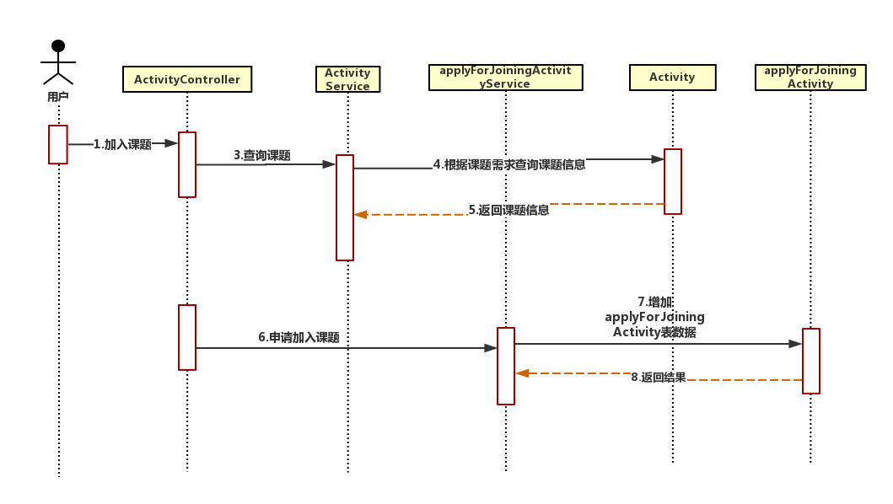
图3-6 用户查询和加入课题时序图
通过上述时序图可知，用户登陆首页之后，点击加入课题，跳转到Activity Controller，通过查询条件筛选课题，也可以不写筛选条件，查出所有课题。通过课题需求信息，调用Activity Service访问数据库，查找符合条件的课题信息，将课题信息返回给Activity Controller，展示给用户。学生用户可以在查询出的课题中，选择喜欢的课题并申请加入，此时调用service修改Apply For Joining Activity表，将申请信息插入表中，返回插入结果给Activity Controller。此时申请成功。

3.3系统活动图
活动图不同于时序图的是，重点描述完成一个功能涉及到的活动，以及这些活动的流程。活动图中可以划分多个泳道，泳道上方是对象的名字，也就是这些活动属于哪个对象的方法。通过之前的时序图，我们可以知道系统的前后端是通过怎样时间顺序进行操作，而活动图将会更加详细地描述各个功能的操作步骤^{[9]}。学生，教师及管理员会有不同的功能，通过不同的操作来实现，活动图正好可以清晰地给予说明。

3.3.1用户登录活动图
用户登录活动图，如图3-7所示:
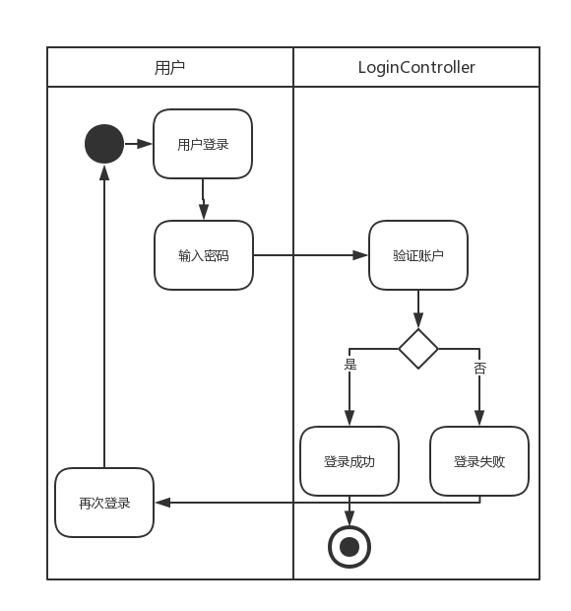
图3-7 用户登录活动图
游客可以不进行登录就查看首页和一些课题信息，但想要加入课题或者发布课题，就得进行登录。登录时输入账号密码，然后通过系统后台去验证账户，验证包括账户密码验证以及角色信息确认。登入成功则进入系统，如登录失败则返回重新登录。

3.3.2用户申请加入课题活动图
用户申请加入课题活动图，如图3-8所示。
学生用户申请加入课题，需要先进行课题信息查询，根据用户输入的课题需求信息，去查询相关数据库表，即Activity表。若查询到相关信息，则返回这些课题信息。若查询不到相关信息，则重新输入课题信息查询。返回课题信息之后，用户可以选择感兴趣的课题，点击申请加入，系统后台将课题ID和用户ID存入ApplyForJoiningActivity，完成操作。
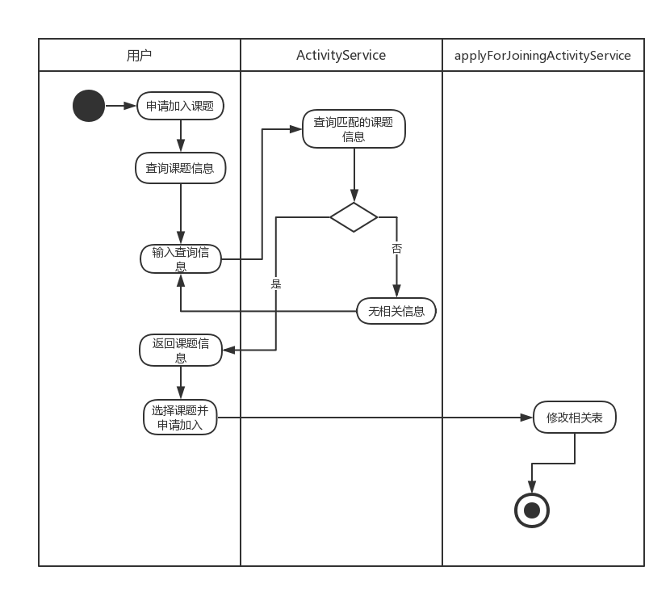
图3-8 用户申请加入课题活动图

3.3.3通过课题邀请用户活动图
通过课题邀请用户活动图，如图3-9所示。
在大学生创新活动平台上，用户可以查看自己的课题信息，通过课题信息旁边的邀请按钮，可以跳到邀请界面。在邀请界面输入对学生技能和学生学院的要求，可以筛选学生，填好要求信息后，系统后台去查询相关用户，若查询不到相关信息，则重新输入对学生的要求。若查到相关学生信息，则返回这些学生信息，查看这些学生信息，选择感兴趣的学生，邀请他加入课题，此时修改数据库的Invite表，完成操作。
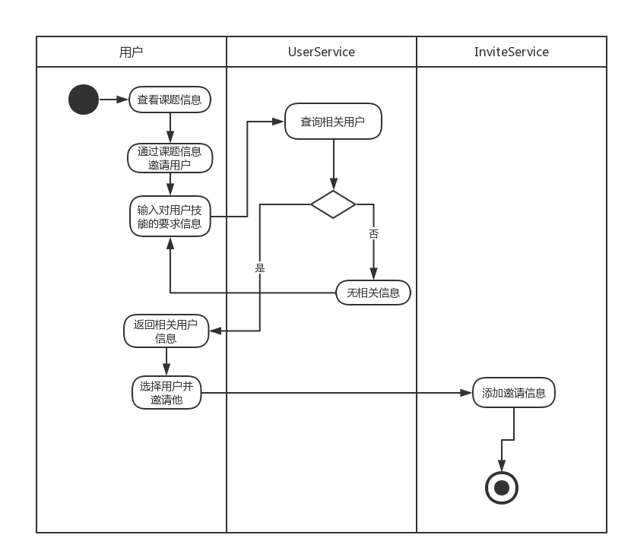
图3-9 通过课题邀请用户活动图

3.3.4管理员活动图
管理员活动图，如图3-9所示：
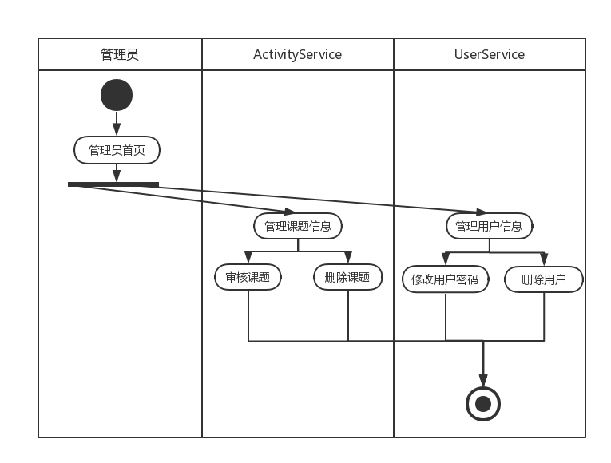
图3-9 管理员活动图
管理员登录到系统首页，可以选择管理课题信息，也可以选择管理用户信息。其中，可以对课题进行审核和删除，将符合要求的课题审核通过，将错误或恶意的课题删除。也可以对用户信息进行管理，修改用户密码，或者是删除用户。

3.4本章小结
本章通过系统用例图，时序图和活动图，对大学生创新活动平台的功能需求进行分析，清晰地表达了本系统的功能和执行流程。用例图是功能模块的前身，在用例图中，将系统的三个角色表现出来，以及直观的描述了各个角色对应的功能。通过时序图表现了对象之间的交互，按照时间顺序执行各个功能，通过时序图让不同功能可以依据每一步流程来合理地进行。通过活动图将会更加详细地描述各个功能的操作步骤。

4 系统设计

4.1设计思想
大学生创新活动团队自组平台的设计与开发采用Mysql数据库技术和java技术相结合，使用SSM框架，即Spring、Spring MVC和Mybatis三大框架。我之所以选择SSM框架而没有选择SSH框架，即Struts，Spring Framework和Hibernate，主要有以下几点原因：①spring MVC相比Struts更容易上手，也更加灵活，更不容易出错，开发成本低，且安全性较高。②Mybatis相比Hibernate，虽然两者都是目前较为流行的两款ORM框架，但是Mybatis更小巧，高效，Mybatis虽然要自己写sql语句，增加了工作量，但可以自己优化sql语句，效率会高一些。③由于以上两点，目前大多数互联网公司使用的是SSM框架，所以本系统也选择使用此框架。

4.2设计架构
大学生创新活动团队自组平台采用了SpringMVC的架构。SpringMVC的架构图如图4-1所示：
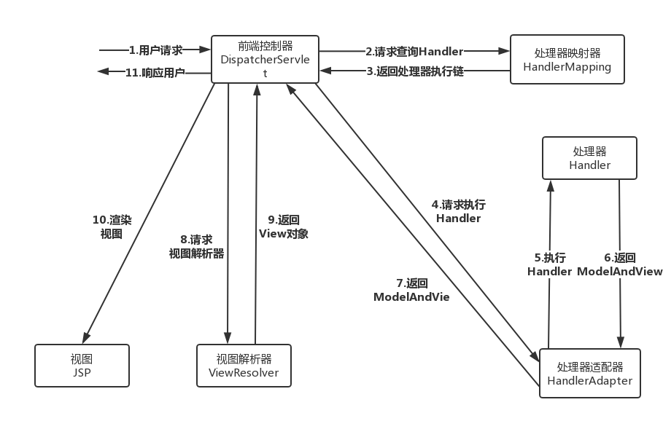
图4-1 SpringMVC架构图
通过上图，我们可以发现SpringMVC的架构稍显复杂。首先，用户通过浏览器发送HTTP请求，该请求定位到SpringMVC的前端控制器上，由前端控制器进行处理。前端控制器请求处理器映射器查询，处理器映射器通过HTTP请求的URL地址，找到具体的处理器，然后生成处理器对象，如果有处理器拦截器则也会生成处理器拦截器对象，并且一起返回给DispatcherServlet。再之后前端控制器请求执行Handler，调用处理器适配器，通过处理器适配器找到相应的处理器并执行，返回ModelAndView给前端控制器。此时，已经拿到模型和视图了，再将视图交由视图解析器去解析，返回一个完整的View对象，前端控制器将View对象交由Jsp渲染，渲染成功之后返回给用户。
上图是SpringMVC的系统架构，本系统采用不是单独的SpringMVC架构，而是整合的Spring，SpringMVC和Mybatis框架，如图4-2所示：
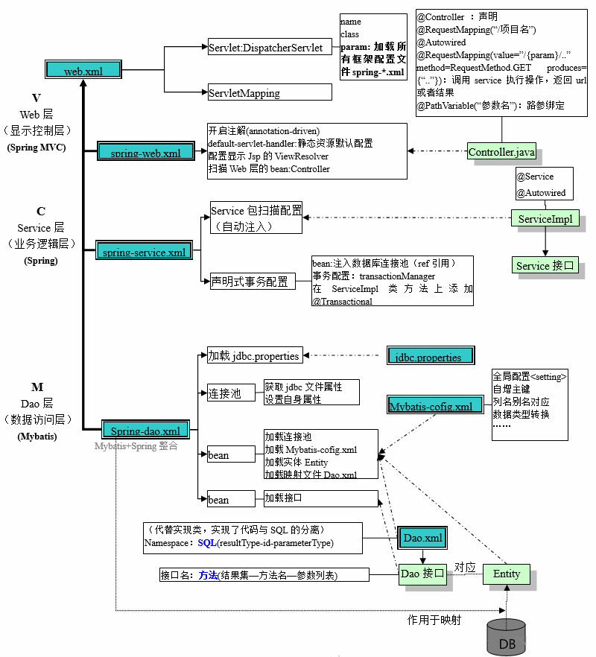
图4-2 SSM框架图
首先，整个项目启动时，先加载web.xml文件，在web.xml文件里面配置好了前端控制器DispatcherServlet以及相应的ServletMapping，此外，在该文件中还需要配置CharacterEncodingFilter，来解决post请求的中文乱码问题。通过web.xml文件加载spring-web.xml，spring-service.xml以及spring-dao.xml三个配置文件。spring-web.xml开启注解，以及配置controller，还可以配置视图解析器和拦截器。spring-service.xml主要是配置服务的。spring-dao.xml主要是用来进行数据库连接，配置mybatis^{[10]}。

4.3 功能模块
大学生创新活动团队自组平台在开发一个能让学生更方便寻找志同道合的伙伴一起组队完成创新活动，能让老师发布创新活动，并邀请学生参加该项目的创新活动团队自动组建网站。详细的功能模块如图4-3所示。
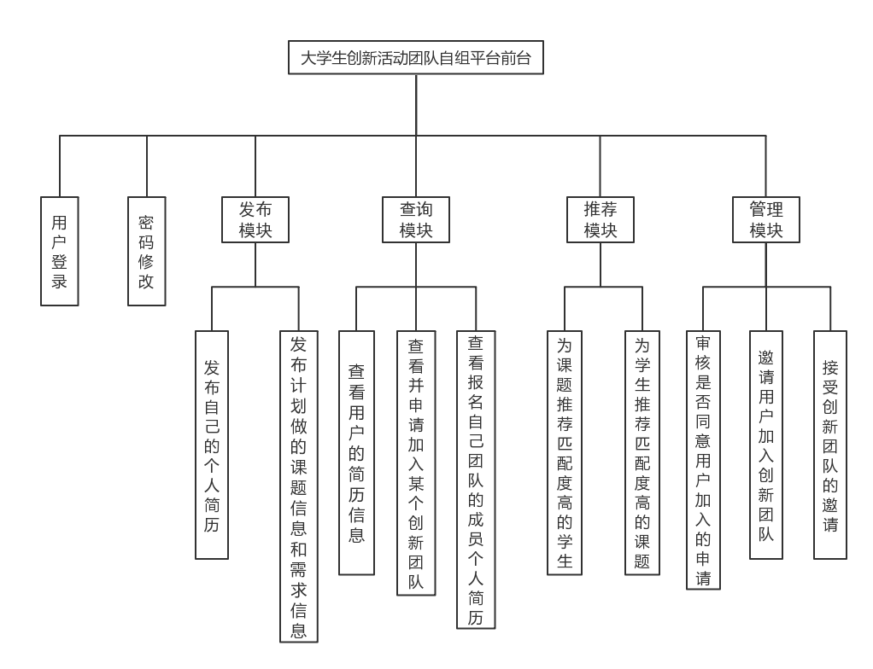
图4-3 大学生创新活动团队自组平台功能模块图
该平台有两类用户。一类为已有课题，想招聘团队成员的用户。这类用户的功能包括：①发布计划做的课题信息和需求信息。②查看报名自己团队的成员个人简历，并审核是否同意加入。③通过查看个人用户发布的简历信息，邀请其加入创新团队。另一类为想加入团队的用户，这类用户的功能包括：①发布自己的个人简历。②查看并申请加入某个创新团队。③接受创新团队的邀请。创新活动团队自组平台分为前台和后台两个部分进行设计。前台主要提供学生和老师注册和登录、用户修改自己简历、发布计划的课题信息和需求信息、查看和邀请用户加入项目等功能。后台主要设置了管理员，通过管理员实现用户信息修改、课题信息审核、删除等功能。

4.3.1 游客权限
在未登录注册之前，允许游客访问大学生创新活动团队自组平台的首页，通过首页可以查看一些已发布的课题信息，当游客浏览到喜欢的课题时，想申请加入就得注册和登录。

4.3.2注册用户权限
注册用户可以发布自己简历，发布课题信息，查看是否有邀请自己加入项目组的信息。发布课题信息审核通过后，可以查看申请加入该项目组成员，决定是否通过申请。也可以查看其它学生简历信息，邀请符合要求的学生加入项目组。通过推荐模块，用户可以选择符合自己的课题，感兴趣的课题，并申请加入，也可以去邀请符合课题的学生加入课题。

4.3.3 管理员权限
管理员主要是对用户信息和课题信息进行管理。可以对用户信息进行修改和删除，亦可对课题信息进行审核，删除。

4.4系统目录结构及类图

4.4.1系统的目录结构
大学生创新活动团队自组平台系统使用的是SSM框架，本系统严格遵循软件开发的规范。进行开发之前，将程序的类、包以及Web目录结构事先规划好是非常重要的，规划好目录结构以及包，可以得到一个结构非常清晰的应用程序，各个类放在哪个位置都很明确，方便后期的维护和扩展。系统的目录结构如图4-4所示：
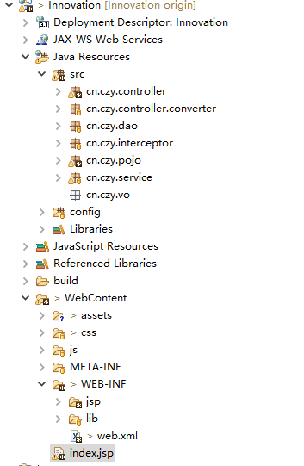
图4-4 系统目录结构图
从图中我们可以看到，本系统在src目录下有controller，converter，dao，interceptor，pojo，service，vo这几个Java包，其中存放的类及其作用将由表4-1给出。在WebContent即根目录下，存放一些静态资源，如css，js等文件。在WEB-INF下存放jsp文件夹，将jsp文件放在该文件夹下，有利于整个项目的安全性，所有的jsp文件夹只能通过controller访问，而不能直接通过地址访问。
接下来，我们给出表4-1，罗列出各个Java包对应的类以及类的作用。
表4.1类与包关系表
包名 | 类名 | 作用
cn.czy.controller | LoginController | 用来处理登录注册的控制器
cn.czy.controller | UserController | 用来处理和用户信息相关的控制器
cn.czy.controller | ActivityController | 用来处理和课题信息相关的控制器
cn.czy.controller | InviteController | 用来处理和邀请内容相关的控制器
cn.czy.controller | ApplyForController | 用来处理和申请加入相关的控制器
cn.czy.controller.converter | CustomGlobalStrToDateConver | 字符串自动转换成时间类型的控制器
cn.czy.dao | ActivityMapper | 用来操作数据库中activity表的类
cn.czy.dao | InviteMapper | 用来操作数据库中invite表的类
cn.czy.dao | JoinedMapper | 用来操作数据库中joined表的类
cn.czy.dao | ResumeMapper | 用来操作数据库resume表的类
cn.czy.dao | UserMapper | 用来操作数据库中user表的类
cn.czy.dao | ApplyForJoiningActivityMapper | 用来操作数据库中applyForJoiningActivity表的类
cn.czy.interceptor | LoginInterceptor | 登录时的拦截器，用来处理登录前进行拦截，以及登陆后进行日志记录
cn.czy.pojo | Activity | 课题的实体类
cn.czy.pojo | Invite | 邀请关系的实体类
cn.czy.pojo | Joined | 参加课题关系的实体类
cn.czy.pojo | Resume | 简历的实体类
cn.czy.pojo | User | 用户的实体类
cn.czy.pojo | applyForJoiningActivity | 申请加入课题的实体类
cn.czy.service | ActivityService | 课题服务接口
cn.czy.service | ActivityServiceImpl | 课题服务接口的实现
cn.czy.service | InviteService | 邀请服务接口
cn.czy.service | InviteServiceImpl | 邀请服务接口的实现
cn.czy.service | JoinService | 参加服务接口
cn.czy.service | JoinServiceImpl | 参加服务接口的实现
cn.czy.service | ResumeService | 简历服务接口
cn.czy.service | ResumeServiceImpl | 简历服务接口的实现
cn.czy.service | UserService | 用户服务接口
cn.czy.service | UserServiceImpl | 用户服务接口的实现
在本系统中，数据库中每张表都对应一个实体类，每个实体类都有对应的dao对象来进行数据库操作。然后将这些数据库操作封装在service层里面，controller调用service层来执行服务，而不是直接与数据库打交道。这样的MVC模式结构分明，各层直接功能职责明确，互不干扰又互相作用，有利于系统的开发、维护和扩展。

4.4.2 系统的类图
类图(Class diagram)一般是用来描述系统的结构化设计。同时，类图也是最经常使用的的UML图，使用类图可以显示出类、接口及它们之间的关系和静态结构。下面我将通过主要的Activity课题类进行说明，展示各个Java包之间类的关系。如图4-5所示：
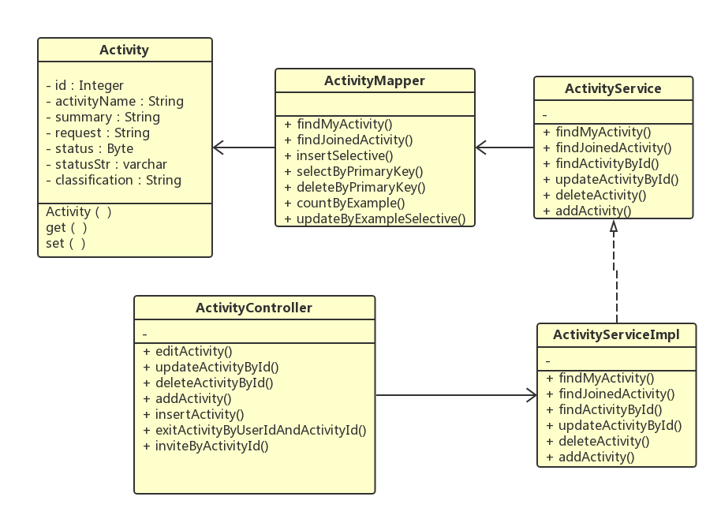
图4-5 Activity关系图
通过上图可知，Activity实体类有相应的属性和get、set方法。
ActivityMapper类主要是一些方法：
1）findMyActivity()：通过此方法可以获取数据库中我发布的课题信息
2）findJoinedActivity()：通过此方法可以获取数据库中我参与的课题信息
3）insertSelective()：通过此方法可以在数据库中新增一个课题
4）selectByPrimaryKey()：通过此方法可以通过主键ID获取数据库中的课题信息
5）deleteByPrimaryKey()：通过此方法可以通过主键ID删除数据库中的一个课题
6）countByExample()：通过此方法可以计算出总课题数
7）updateByExampleSelective()：通过此方法可以更新数据库中的课题信息。
ActivityService接口以及它的实现类ActivityServiceImpl方法一样，这些方法调用ActivityMapper来获取数据库信息，具体内容如下：
1）findMyActivity()：通过此方法可以获取我发布的课题信息
2）findJoinedActivity()：通过此方法可以获取我参与的课题信息
3）findActivityById ()：通过此方法可以通过主键ID查询到课题信息
4）updateActivityById ()：通过此方法可以通过主键ID更新课题信息
5）deleteActivity ()：通过此方法可以通过主键ID删除一个课题
6）addActivity ()：通过此方法可以新增课题。
ActivityController类调用ActivityServiceImpl类来进行操作，具体方法功能如下：
1）editActivity ()：用户发送http请求，当url以/editActivity/{Id}结尾时，调用此方法。读取ID所对应的课题信息，并编辑它。
2）updateActivityById ()：用户发送http请求，当url以/updateActivity结尾时，调用此方法。根据提交的课题信息，更新课题。
3）deleteActivityById ()：用户发送http请求，当url以/deleteActivity/{Id}结尾时，调用此方法。根据课题ID，删除课题。
4）addActivity ()：用户发送http请求，当url以/addActivity结尾时，调用此方法。转到新增课题界面，让用户填写课题信息。
5）insertActivity ()：用户发送http请求，当url以/insertActivity结尾时，调用此方法。根据用户填写的课题信息，新增课题。
6）exitActivityByUserIdAndActivityId ()：用户发送http请求，当url以/exitActivity/{ActivityId}结尾时，调用此方法。通过用户ID和课题ID，退出该课题。
7inviteByActivityId()：用户发送http请求，当url以/findActivityJoiner/{ActivityId}结尾时，调用此方法。通过课题ID邀请其他用户。
在大学生创新活动团队自组平台系统中，课题的实体类是Activity，实体类都存放在cn.czy.pojo包里。通过cn.czy.dao里的ActivityMapper类与数据库连接，并进行数据库操作，其中需要使用Activity实体类。Controller类需要将model存入或修改数据库，或者取出model，就调用ActivityServiceImpl类，该类实现了ActivityService，ActivityService里调用ActivityMapper操作数据库。而不是直接通过controller操作数据库，减少了代码的耦合度，使本系统易于维护和扩展。

4.5自动推荐算法
大学生创新活动团队自组平台，既然是自动组建平台，那么就要能为课题自动推荐匹配度高的学生，让课题的发起者能快找到符合条件的学生，尽快组成团队。也要能为学生推荐与学生自己技能匹配度高的课题，让学生尽快找到自己喜欢的且能胜任的课题。

4.5.1 朴素的字符串匹配算法（Naive String Matching Algorithm）
朴素的字符串匹配算法又称为暴力匹配算法（Brute Force Algorithm），它的主要特点是：
- 没有预处理阶段；
- 滑动窗口总是后移 1 位；
- 对模式中的字符的比较顺序不限定，可以从前到后，也可以从后到前；
- 匹配阶段需要 O((n - m + 1)m) 的时间复杂度；
- 需要 2n 次的字符比较；

4.5.2 Knuth-Morris-Pratt 字符串匹配算法（即 KMP 算法）
KMP算法可在一个主文本字符串S内查找一个词W的出现位置^{[11]}。此算法通过运用对这个词在不匹配时本身就包含足够的信息来确定下一个匹配将在哪里开始的发现，从而避免重新检查先前匹配的字符^{[12]}。KMP 算法的主要特点是：
- 需要对模式字符串做预处理；
- 预处理阶段需要额外的 O(m) 空间和复杂度；
- 匹配阶段与字符集的大小无关；
- 匹配阶段至多执行 2n - 1 次字符比较；
- 对模式中字符的比较顺序时从左到右；
本系统采用的是KMP算法，该算法相比朴素的字符串匹配算法，拥有较高的效率。能较快的得出匹配结果。

4.5.3 Apache的lucene分词库
KMP算法虽然效率上不错，但实际使用效果不太好。不论是为学生推荐匹配度高的课题，还是为课题推荐匹配度高的学生，都要去匹配简历信息的技能字段与课题信息的需求字段，这两个字段都是较长的字符串，很难会出现子字符串的情况，所以匹配的结果不太理想。因此，本系统将使用分词的方法，来实现匹配推荐。

4.5.4 算法实现
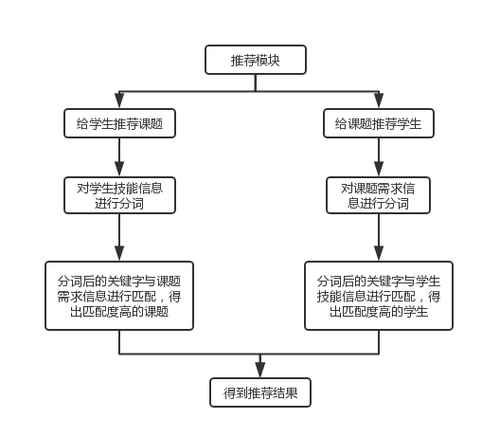
图4-6 推荐算法流程图
分词需用引入分词库。目前较流行的是Apache的lucene库，所以本系统采用Apache的分词库。当需要为学生推荐匹配度高的课题时，先对学生技能分词，再用KMP算法进行匹配，得到匹配度高的课题信息，此时只需要进行一次分词即可，若是对课题需求进行分词，则需要分词多次，所以不考虑。当要为课题推荐适合的学生时，就采用对课题需求进行分词，也只需分词一次，提高效率。具体如图4-6所示

4.6数据库设计

4.6.1 数据库概念模型设计
通过对大学生创新活动团队自组平台进行需求分析，以及对系统功能结构的确定，规划出该平台系统中使用的数据库实体对象分别是学生实体、教师实体、管理员实体、简历实体以及课题实体^{[13]}。本系统中实体间联系如图4-7所示。
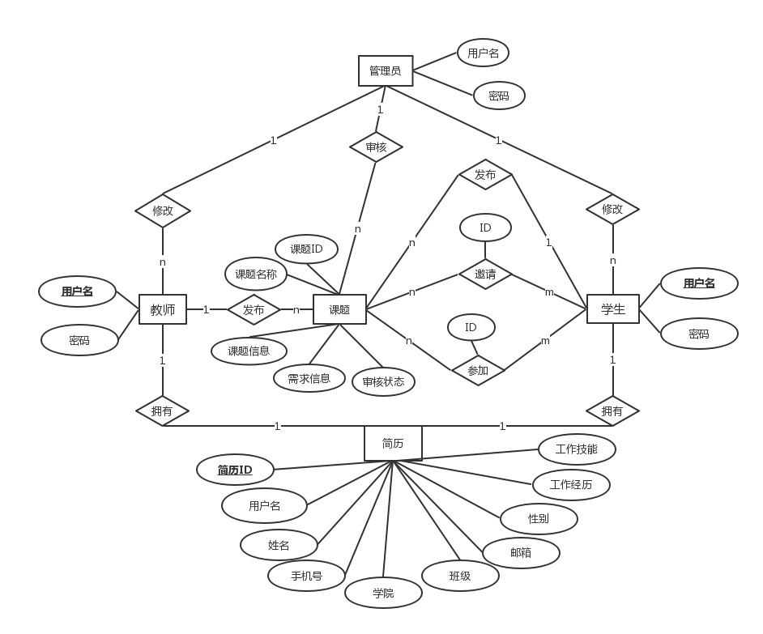
图4-7 系统实体关系图
上图描述了大学生创新活动自组平台系统的实体间联系，教师和学生可以发布课题，通过课题可以邀请学生，学生可以参加课题，每个用户都可以发布自己的简历。管理员可以审核课题，修改用户信息等。

4.6.2数据库逻辑模型设计。
1）课题信息表主要用于课题信息的管理，包括课题id、名称、简介、需求等字段，是本系统中一个重要的实体，具体信息如表4-2所示：
表4.2 课题信息表
 | 字段名称 | 中文说明 | 数据类型 | 大小 | 是否为空 | 描述
1 | id | 课题Id | Int | 11 | 否 | 主键
2 | activityName | 课题名称 | varchar | 50 | 否
3 | summary | 课题简介 | text | 默认 | 是
4 | classification | 课题分类 | varchar | 50 | 是
5 | request | 课题需求 | text | 默认 | 是
6 | status | 课题状态 | tinyint | 4 | 是
2）申请加入课题表主要用于用户申请加入课题信息的存储，包括主键id、课题id、申请者的id等，具体如表4-3所示：
表4.3 申请加入课题表
 | 字段名称 | 中文说明 | 数据类型 | 大小 | 是否为空 | 描述
1 | id | 申请表Id | Int | 11 | 否 | 主键
2 | activityId | 课题Id | Int | 11 | 否 | 外键
3 | applyUserId | 申请者Id | Int | 11 | 否 | 外键
4 | createTime | 申请时间 | Datetime | 默认 | 否
5 | isAccept | 是否同意 | Tinyint | 4 | 是
3）邀请表主要用来对通过课题邀请学生参加的信息进行存储，包括主键id、课题id、申请者id等，虽然此表结构和申请表相似，但是由于功能不同，故为不同的两张表。
表4.4 邀请表
 | 字段名称 | 中文说明 | 数据类型 | 大小 | 是否为空 | 描述
1 | id | 邀请表Id | Int | 11 | 否 | 主键
2 | user_id | 被邀请者Id | Int | 11 | 否 | 外键
3 | activity_id | 课题Id | Int | 11 | 否 | 外键
4 | createTime | 邀请时间 | Datetime | 默认 | 否
5 | isAccept | 是否接受 | Tinyint | 4 | 是
6 | inviter_id | 邀请者Id | Int | 11 | 否 | 外键
4）用户表主要用来存储用户信息，包括用户Id、用户名、密码等
表4.5 用户信息表
 | 字段名称 | 中文说明 | 数据类型 | 大小 | 是否为空 | 描述
1 | id | 用户Id | Int | 11 | 否 | 主键
2 | userName | 用户名 | varchar | 50 | 否
3 | password | 密码 | varchar | 50 | 否
4 | isTeacher | 是否教师 | Tinyint | 4 | 是
5 | isStudent | 是否学生 | Tinyint | 4 | 是
6 | isAdmin | 是否管理员 | Tinyint | 4 | 是
5）用户简历表主要用来存储用户的具体信息，包括姓名、技能、经历等。通过简历才能更好的了解用户，简历表必不可少。
表4.6 简历表
 | 字段名称 | 中文说明 | 数据类型 | 大小 | 是否为空 | 描述
1 | id | 简历Id | Int | 11 | 否 | 主键
2 | user_id | 用户Id | Int | 11 | 否 | 外键
3 | name | 姓名 | varchar | 50 | 否
4 | phone | 电话 | varchar | 20 | 是
5 | department | 学院 | varchar | 20 | 否
6 | studentClass | 班级 | varchar | 20 | 是
7 | sex | 性别 | Tinyint | 4 | 是
8 | email | 邮箱 | varchar | 20 | 是
9 | skill | 技能 | text | 默认 | 是
10 | experience | 经历 | text | 默认 | 是
6）参与表用来记录用户参与了哪些课题信息，包括用户Id、课题Id、参与时间等
表4.7 参与表
 | 字段名称 | 中文说明 | 数据类型 | 大小 | 是否为空 | 描述
1 | id | 参与Id | Int | 11 | 否 | 主键
2 | user_id | 用户Id | Int | 11 | 否 | 外键
3 | activity_id | 课题Id | Int | 11 | 否 | 外键
4 | createTime | 参与时间 | Datetime | 默认 | 是
5 | isJoin | 是否发布者 | Tinyint | 4 | 是

4.7本章小结
本章主要从大学生创新活动团队自组平台系统的设计思想、设计架构、功能模块、目录结构及类图、自动推荐算法、数据库设计等方面来介绍系统的设计。其中，整体架构是采用SSM框架，通过目录结构和类图较直观的展示了各个类与包之间联系，以及各层之间相互调用的关系。自动推荐算法采用的是Apache的分词库和KMP算法。数据库设计通过结构设计和逻辑设计两方面来描述。

5 系统实现

5.1 SSM框架整合
大学生创新活动团队自组平台使用的就是SSM框架，我们首先需要对框架进行整合。从官网上获取Spring、SpringMVC、Mybatis相关Java包，将包放入WEB项目的Lib文件夹下。然后使用配置文件配置。在web.xml文件中配置前端控制器以及Spring监听，同时加载SpringMVC.xml、ApplicationContext-*.xml等配置文件。其中，通过SpringMVC.xml可以配置视图解析器和拦截器，ApplicationContext-dao.xml可以配置数据库连接和连接池等，ApplicationContext-service.xml配置服务扫描，ApplicationContext-trans.xml配置事务管理器。
在web.xml文件中配置过滤器，可以解决post请求的中文乱码问题，代码如下：
<filter>
<filter-name>CharacterEncodingFilter</filter-name>
<filter-class>org.springframework.web.filter.CharacterEncodingFilter</filter-class>
<init-param>
<param-name>encoding</param-name>
<param-value>utf-8</param-value>
</init-param>
</filter>
<filter-mapping>
<filter-name>CharacterEncodingFilter</filter-name>
<url-pattern>/*</url-pattern>
</filter-mapping>

5.2 Mybatis的逆向工程
本系统使用的持久层框架是Mybatis。该框架需要自己写sql语句，这样效率会高一些，但是较为繁琐。对于单表的增删改查，mybatis官方提供了一种称为逆向工程的方法，此方法可以针对单个表自动生成增删改查的代码，大大提高了开发效率。代码如下：
<generatorConfiguration>
<context id="testTables" targetRuntime="MyBatis3">
<commentGenerator>
<property name="suppressAllComments" value="true" />
</commentGenerator>
<!--数据库连接的信息：驱动类、连接地址、用户名、密码 -->
<jdbcConnection driverClass="com.mysql.jdbc.Driver"
connectionURL="jdbc:mysql://localhost:3306/innovation_platform" userId="root"
password="password1">
</jdbcConnection>
<!-- <jdbcConnection driverClass="oracle.jdbc.OracleDriver"
connectionURL="jdbc:oracle:thin:@127.0.0.1:1521:yycg"
userId="yycg"
password="yycg">
</jdbcConnection> -->
<!-- 默认false，把JDBC DECIMAL 和 NUMERIC 类型解析为 Integer，为 true时把JDBC DECIMAL 和
NUMERIC 类型解析为java.math.BigDecimal -->
<javaTypeResolver>
<property name="forceBigDecimals" value="false" />
</javaTypeResolver>
<!-- targetProject:生成PO类的位置 -->
<javaModelGenerator targetPackage="cn.czy.pojo"
targetProject=".\src">
<!-- enableSubPackages:是否让schema作为包的后缀 -->
<property name="enableSubPackages" value="false" />
<!-- 从数据库返回的值被清理前后的空格 -->
<property name="trimStrings" value="true" />
</javaModelGenerator>
<!-- targetProject:mapper映射文件生成的位置 -->
<sqlMapGenerator targetPackage="cn.czy.dao"
targetProject=".\src">
<!-- enableSubPackages:是否让schema作为包的后缀 -->
<property name="enableSubPackages" value="false" />
</sqlMapGenerator>
<!-- targetPackage：mapper接口生成的位置 -->
<javaClientGenerator type="XMLMAPPER"
targetPackage="cn.czy.dao"
targetProject=".\src">
<!-- enableSubPackages:是否让schema作为包的后缀 -->
<property name="enableSubPackages" value="false" />
</javaClientGenerator>
<!-- 指定数据库表 -->
<table tableName="activity"></table>
<table tableName="applyForJoiningActivity"></table>
<table tableName="invite"></table>
<table tableName="joined"></table>
<table tableName="resume"></table>
<table tableName="user"></table>
<!-- <table schema="" tableName="sys_user"></table>
<table schema="" tableName="sys_role"></table>
<table schema="" tableName="sys_permission"></table>
<table schema="" tableName="sys_user_role"></table>
<table schema="" tableName="sys_role_permission"></table> -->
</context>
</generatorConfiguration>

5.3 拦截器和转换器
本系统中，使用拦截器、转换器来实现面向切面编程。通过拦截器，可以在每个controller被访问之前，拦截请求，验证是否已经登录。在登录之后，进行日志记录。通过转换器，可以自动将字符串类型的时间转换为日期类型。主要代码如下：
拦截器：
@Override
public boolean preHandle(HttpServletRequest request, HttpServletResponse response, Object arg2) throws Exception {
if(request.getRequestURL().indexOf("/Login")>0)
return true;
if(request.getSession().getAttribute("username")!=null)
{
//记录请求的用户信息
logger.info("Request URI:{} userId:{} token:{} agentUserId:{} agentUserToken:{}",
request.getRequestURI(), userId, token, agentUserId, agentUserToken);

if (logger.isDebugEnabled()) {
StringBuilder sb = new StringBuilder();
for (String key : request.getParameterMap().keySet()) {
sb.append(key).append(":").append(request.getParameterValues(key)[0]).append(";");
}
//记录请求参数
logger.debug("Request URI:{} data:{}", request.getRequestURI(), sb);
}
return true;
}
request.getRequestDispatcher("/WEB-INF/jsp/login.jsp").forward(request,response);
return false;
}
转换器：
@Override
public Date convert(String source) {
try {
Date date = new SimpleDateFormat("yyyy-MM-dd hh:mm:ss").parse(source);
return date;
} catch (ParseException e) {
// TODO Auto-generated catch block
e.printStackTrace();
}
return null;
}
此处转换器仅例举了一个简单的字符串类型的时间转换为日期类型。

5.4 系统开发
通过上述配置，整合了SSM框架，并配置了拦截器和转换器，此时系统框架初步搭建完成。在请求任何controller之前，都会进行拦截，只有验证了登录状态下，才可以执行除了访问首页之外的操作。系统中遇到一些字符串格式转换问题，都可以通过配置转换器，执行自动转换，缓解了controller的压力，面向切面编程，各个功能分开实现，提高开发效率。

5.4.1 登录界面
系统的许多功能都需要登录之后才能使用，在填入用户名密码之后，跳转到controller进行验证，验证成功，则将用户名存入session中。登录界面如图5-1所示：
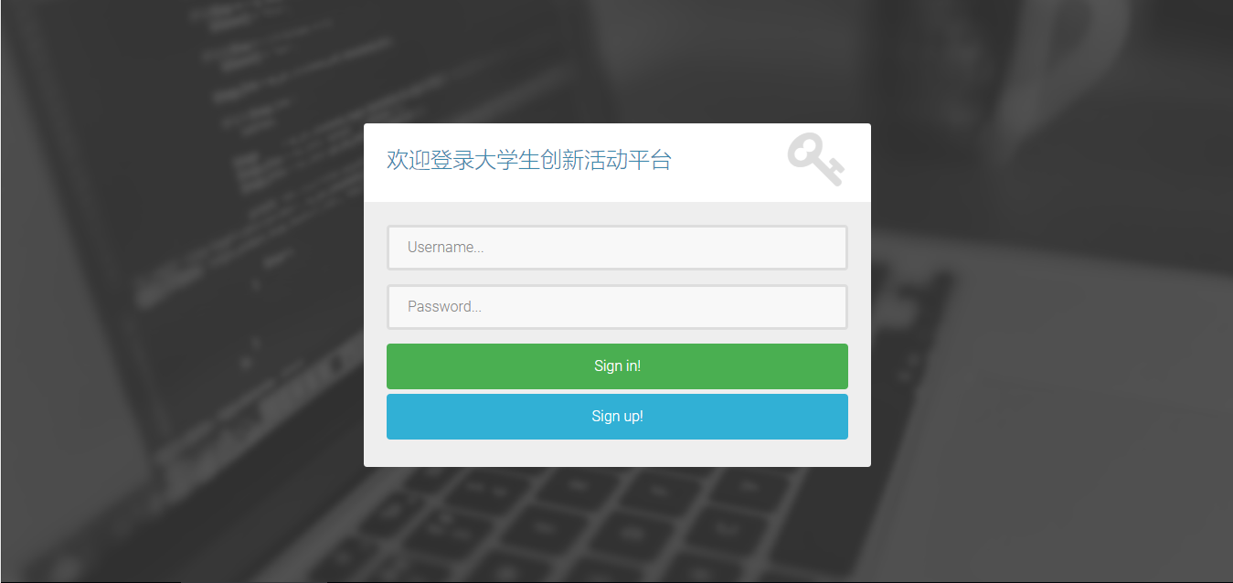
图5-1 系统登录界面图

5.4.2 主页界面
游客登录之后，即可进入主页，主页如图5-2所示：
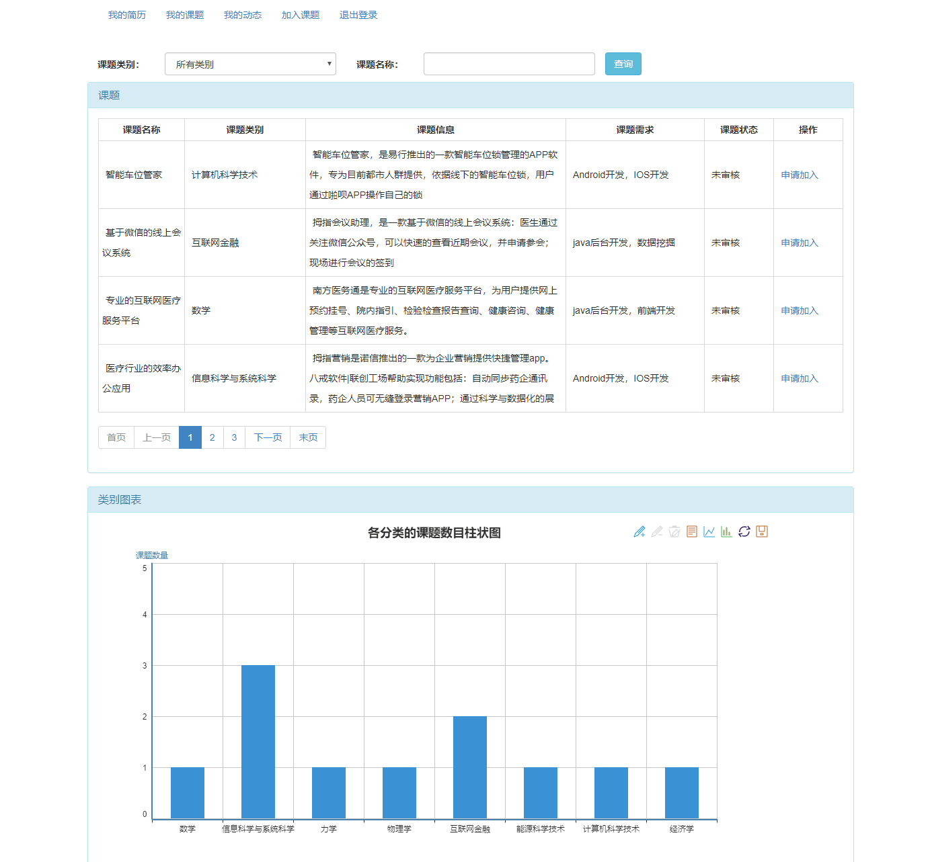

图5-2 系统主页界面图

5.4.3 我的课题界面
登录之后点击我的课题，可以跳转到我的课题页面，在课题页面可以对自己发布的课题进行修改和删除，也可以邀请其他学生参加我的课题，可以查看已邀请的学生以及查看课题成员。对于我参与的课题，可以进行查看课题成员和退出课题操作。具体如图5-3所示：
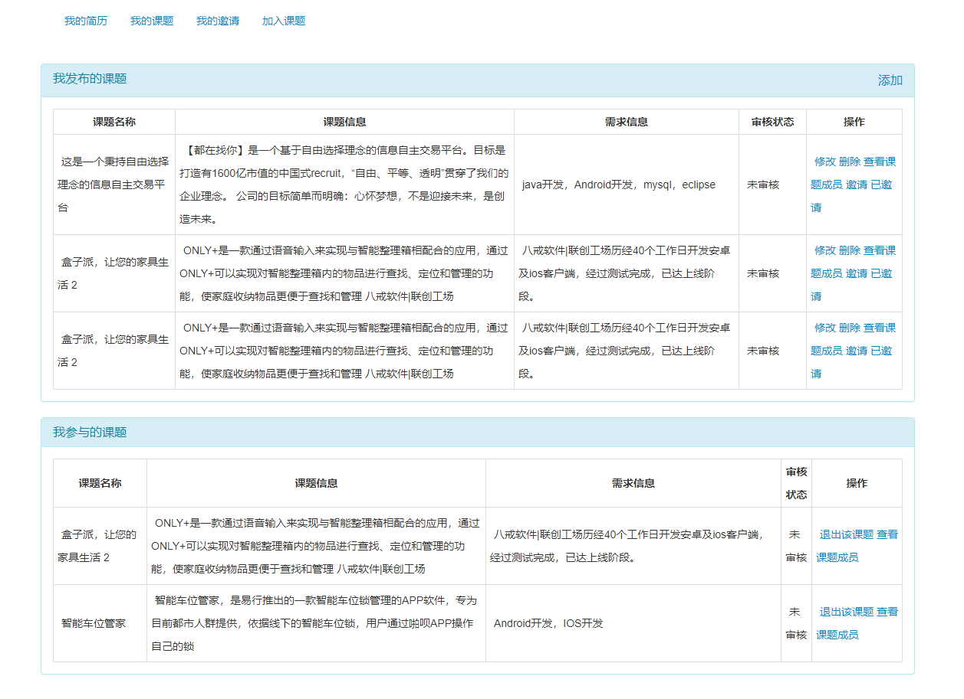
图5-3 我的课题界面图

5.4.4 我的简历界面
登录之后，点击我的简历跳转到我的简历界面。可以对自己的简历进行修改，简历界面如图5-4所示：
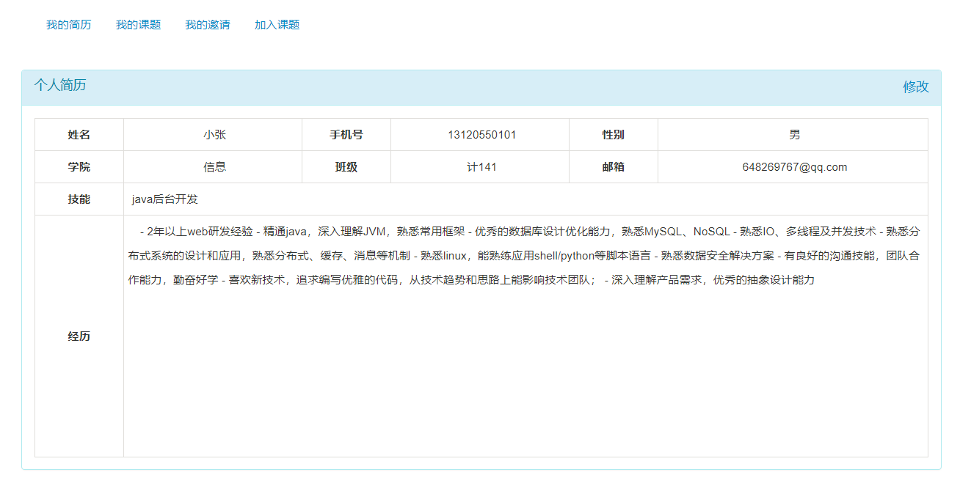
图5-4 我的简历界面图

5.4.5 编辑简历界面
点击修改按钮编辑简历，具体如图5-5所示：
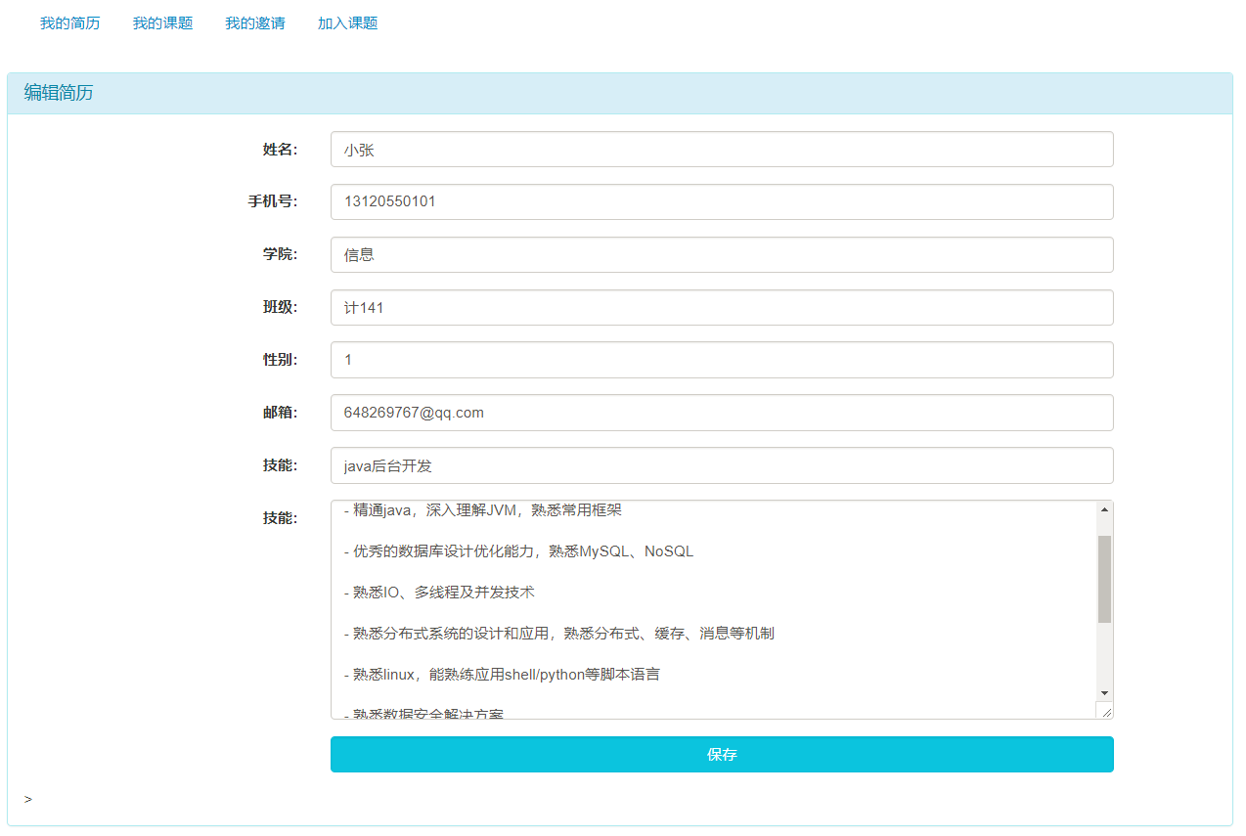
图5-5 编辑简历界面图

5.4.6 查看课题成员
点击课题信息的查看课题成员，可以看到课题有哪些成员参与，课题成员界面如图5-6所示：
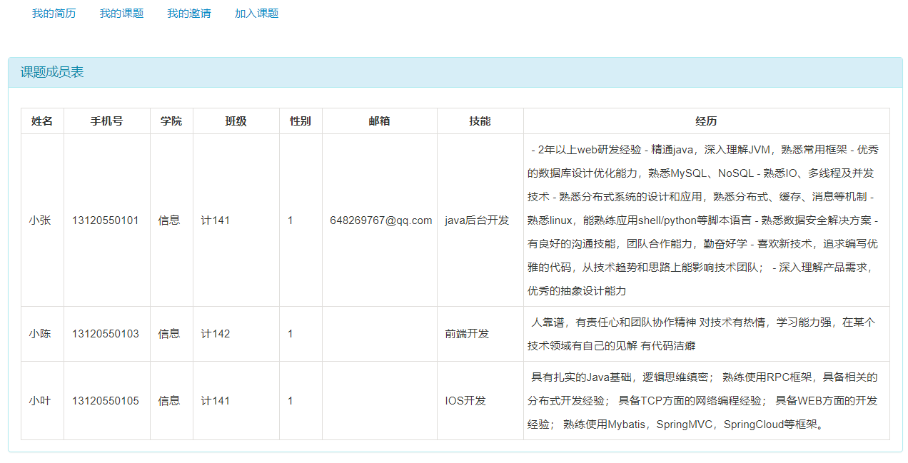
图5-6课题成员界面图

5.4.7 邀请界面
点击课题的邀请按钮，跳转到邀请界面。邀请界面可以根据学生的关键技能和学院进行搜索，例如输入java后台，信息学院，可以搜索到两条学生信息。具体如图5-7所示：
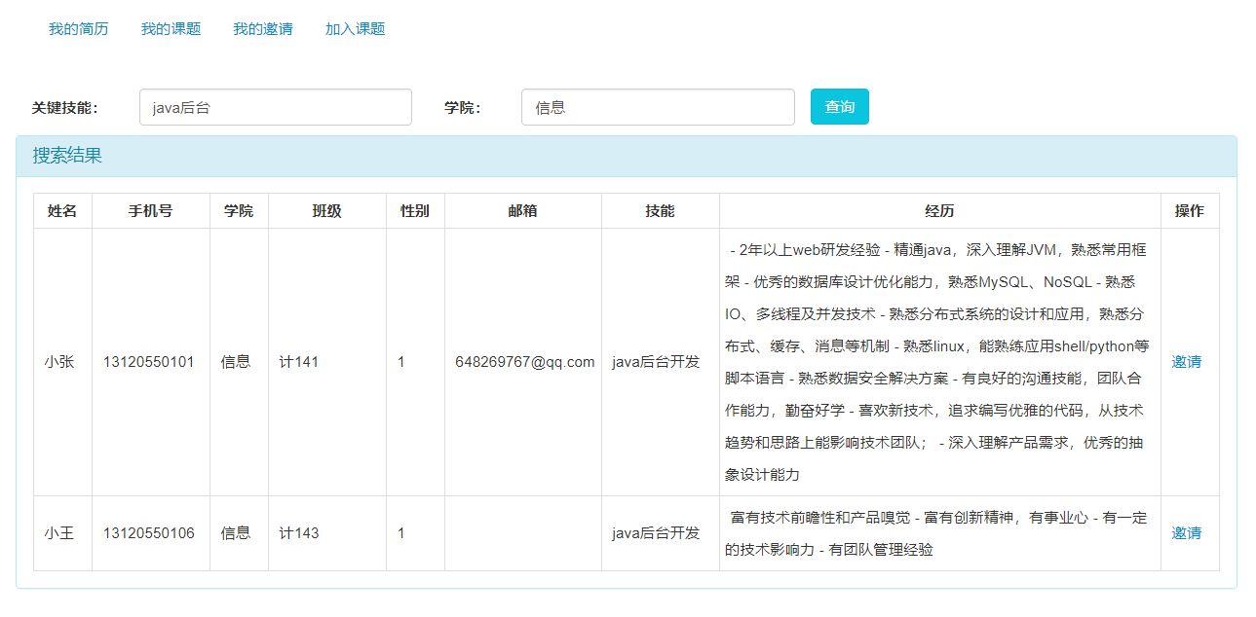
图5-7 邀请界面图

5.6 本章小结
本章介绍了系统的SSM框架整合、介绍系统中使用的Mybatis逆向工程、配置和使用拦截器和转换器、系统开发这几个方面，对系统的几个重要界面进行了截图和叙述。

6 总结和展望

6.1 总结
此次开发大学生创新活动自组平台是第一次一个人开发一个较为完整的网站，且使用的技术是SSM框架，SSM框架其实我自己也学习不久，不太熟练，且之前只开发过Demo，没有实战过，使用此次的毕业设计挑战挺大的，中途也遇到了挺多困难，不过也学习了很多。最初的不知道如何整合SSM框架，通过书上的教程，一步一步操作，如今也能较为熟练的整合框架，并写完整配置文件了。以前也用Java写过网站，所以写系统的controller层和service层没有遇到很大的困难，至于系统的dao层，因为是第一次用mybatis，学习mybatis花费了不少力气。一开始自己写了几张表的单表操作，后来发现太繁琐了，正好发现了mybatis官方提供了一个叫逆向工程的方法，可以生成单表的Mapper.xml文件，提高了我开发的效率。
通过此次毕业设计，我真真切切的体会到了以前软件工程课上学到的软件开发方法，经历了一个完整的开发周期，自己从一开始的需求分析，UML建模，然后数据库设计，最后进行系统开发，自己一步一步的去做，对每一个步骤都有很深的记忆，受益匪浅。不过因为是自已一个人开发，我比较偏向于系统后台开发，前端只是了解的不多，只了解了jQuery和bootstrap框架，所以界面做的不是特别好看，有些功能也不是很完善。通过此次毕业设计，我学到了很多，也让我了解了自身还有许多需要学习的地方。作为软件开发人员，我一定会保持时刻学习的心，不能因为毕业了不在学校就放弃学习，在以后工作中也要努力学习新知识和及时总结旧知识。

6.2 展望
大学生创新活动自组平台基本上是完成了，但由于时间所限，系统还是有些小缺陷，前端的界面不够友好、平台也还有更多的功能可以扩展、没有使用Json格式实现真正的前后端分离。以上的几个问题需要在今后的开发及其研究中加以解决。在今后的学习及工作中，我会继续完善、维护这个系统。

参考文献
[1] Praveen Gupta，Prof.M.C.Govil．Spring Web MVC Framework for rapid open source J2EE application development: a case study[J]．International Journal of Engineering Science and Technology，2010，2(6)
[2] Vishal Layka．Building Java Web Applications with Spring Web MVC[M]． Apress: 2014-06-15
[3] Craig Walls 沃尔斯．Spring实战[M]．第四版．北京：人民邮电出版社，2016．200-223
[4] 西蒙斯（Simmons，R．）著．核心JAVA[M]．江苏：东南大学出版社，2005． 101-186
[5] 埃克尔著．Java编程思想[M]．第四版．北京：机械工业出版社，2007．8-20
[6] 薛峰，梁锋，徐书勋，王彪任．基于Spring MVC框架的Web研究与应用[J]．合肥工业大学学报(自然科学版)，2012，35(03):337-340
[7] 徐雯，高建华．基于Spring MVC及MyBatis的Web应用框架研究[J]．微型电脑应用，2012，28(07):1-4+10
[8] 傅明丽．UML建模技术在软件开发中的应用[J]．科技展望，2015，25(18):12．
[9] 何启涵．UML的流程建模与软件测试[D] ．北京邮电大学，2013．
[10] 崔妍．Struts2、Spring和Hibernate框架技术分析[J] ．硅谷，2013，6(20):49+30．
[11] Andy Huang．Computation of the Knuth-Morris-Pratt skip tables[J] ．ACM SIGACT News，1998，29(3).
[12] ThomasH.Cormen，CharlesE.Leiserson，RonaldL.Rivest，CliffordStein著，王刚，邹恒明，殷建平，王宏志等译．算法导论[M] ．原书第3版．北京：机械工业出版社，2012．577-594
[13] 万常选，廖国琼，吴京慧等．数据库系统原理与设计[M]．第二版．北京：清华大学出版社，2012．135-177

致谢
如今毕业论文已经基本完成，大学四年也即将结束，一路走来，受到很多人的帮助。
首先，我要感谢我的论文导师张海腾老师，从论文一开始的选题，系统的设计，开题报告的撰写，系统的实现以及论文的写作思路，都离不开张老师的细心指导。在我做毕业设计期间，张老师不辞辛苦的教导我，每周都牺牲自己的时间来指导我做毕业设计。老师渊博的学识和严谨的治学态度，超有责任心及平易近人的人格魅力对我影响深远，是我一直以来学习的榜样！
其次，我要感谢在大学四年里教导过我的老师们，你们的细心教导、兢兢业业让我在大学期间学习了很多知识，给与了我很多学习和生活上的启迪，感谢你们！
最终，感谢在毕业设计期间帮助过我的同学和学长们，感谢你们在我遇到难题的时候，给予了我很多的帮助！

陈志阳
2018年5月8日

